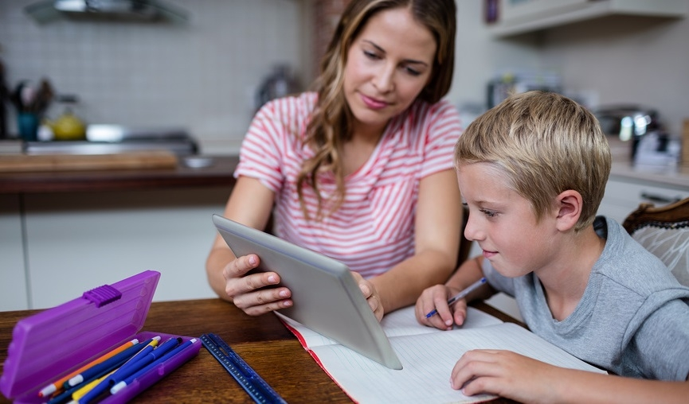

Марьяна БЕЗРУКИХ
академик РАО, доктор биологических наук, профессор, лауреат премии Президента Российской Федерации в области образования
Марьяна Михайловна, переход на дистанционный формат обучения оказался стрессом для многих участников процесса: определенные сложности испытывают педагоги, школьники и их родители. Расскажите, пожалуйста, как правильно распределить свои ресурсы и сформировать оптимальный формат учебного процесса?
Прежде всего, я хотела бы напомнить, что стресс в данном случае связан с изменением ситуации и очень важно с пониманием отнестись к нему. Правильнее всего будет рассмотреть его как новый ресурс, как источник новых возможностей, тогда он не превратится в хронический и токсический стресс, который отрицательно сказывается на физическом и на психическом здоровье взрослых и детей. И задача взрослых – исключить возможность возникновения такого стресса. Есть определенный алгоритм действий, очень простой и эффективный.
Начать надо, как бы ни банально это звучало, с режима дня. Причем достаточно четкого, жесткого. Единственная поблажка – это увеличение времени сна для детей. Таким образом мы снимаем хронический недосып, который, как показывают исследования, наблюдается практически у всех современных детей. Второй плюс – при правильном формировании режима дня снимается стресс ограничения времени, когда нужно что-то срочно делать и куда-то бежать. У детей обязательно должно быть время как для занятий, так и для отдыха, и это тоже надо регламентировать.
И еще не надо забывать об общении с друзьями – пусть и виртуальном, но тоже очень важном для детей всех возрастов.
Один из важных вопросов касается организации занятий. Должны ли дети сидеть за компьютером по несколько уроков?
Нет, конечно! Онлайн-обучение – это совсем другой формат, не похожий на традиционную классно-урочную систему. Фронтальные уроки, на мой взгляд, в этой ситуации совершенно бессмысленны, а многочасовое сидение за компьютерами и смартфонами просто вредно.
Нужна другая система обучения, с другим распределением времени (не уроки по 45 минут). Она должна быть более индивидуализированной и научить ребят получать знания, используя разные ресурсы – как общение с педагогом, так и самостоятельные исследования. И очень важно, что у них появится возможность, про которую они в школе просто не вспоминают. Это возможность задавать вопросы учителю. Все эти факторы вместе сделают работу максимально эффективной.
Да, процесс адаптации к новым условиям требует определенных временных ресурсов – и к этому тоже надо быть готовыми. Вспомните, что вне зависимости от того, в каком классе ребенок, в начале учебного года адаптация продолжается не менее трех-четырех недель.
Поэтому за время каникул, которые сейчас объявлены в школах, надо всем подготовиться к дистанционному обучению: педагогам – к тому, как выстраивать работу с ребятами, какие виды занятий использовать, семьям – к тому, чтобы обеспечить детям оптимальные условия для дистанционных уроков и выполнения заданий.
Новый формат обучения открывает новые возможности?
Да. Фактически ребята занимаются по индивидуальным образовательным траекториям, могут распределять свое время, чередовать обязательные занятия, хобби и дополнительные активности.
И, кроме того, сегодня в открытом доступе находятся уникальные по своему наполнению ресурсы: образовательные курсы и мастер-классы, онлайн-уроки, охватывающие школьную программу и углубленные занятия, виртуальные экскурсии по музеям и выставочным комплексам, кинотеки, видеотеки и библиотеки, театры… Нужно только захотеть этим воспользоваться!
В особой ситуации сегодня находятся выпускники, которым предстоит сдача экзаменов, и их родители. У них появился еще один повод для волнения…
Скажу честно, я не понимаю, откуда эти волнения. Одиннадцатиклассники получают возможность спокойно заниматься, готовиться к экзаменам, распределять свое время и главное – больше общаться с педагогами, задавать им вопросы и получать ответы. В школе время на такое общение ограничено, сейчас же появляется новый важный ресурс.
Что касается родителей выпускников, то все мы знаем, что это их ежегодная стрессовая ситуация. И правильнее всего – успокоиться, потому что то, что они нервничают, никоим образом не помогает их детям. Наоборот, только ухудшает ситуацию и приводит в состояние паники.
Ребята должны понимать, что перед ними поставлены конкретные задачи, которые они могут решить, все в их силах, и это значит, что дистанционное обучение будет для них новым и важным этапом в получении хорошего и качественного образования.
Нужно распределять свое время, свои ресурсы, сочетать учебу и другие виды деятельности. Обращаюсь к родителям: постарайтесь хоть на время «вытянуть» своих детей в общее пространство, и пусть это пространство будет позитивным. Тогда все у всех получится!

